Batasan-batasan dari ekonomi yang rakus akan lahan
Banjir di Sumatra menunjukkan bagaimana model pertumbuhan yang rakus lahan di Indonesia sedang mengancam hutan, lahan pertanian, dan ekosistem, yang berpotensi mengganggu stabilitas ekonomi jangka panjang.
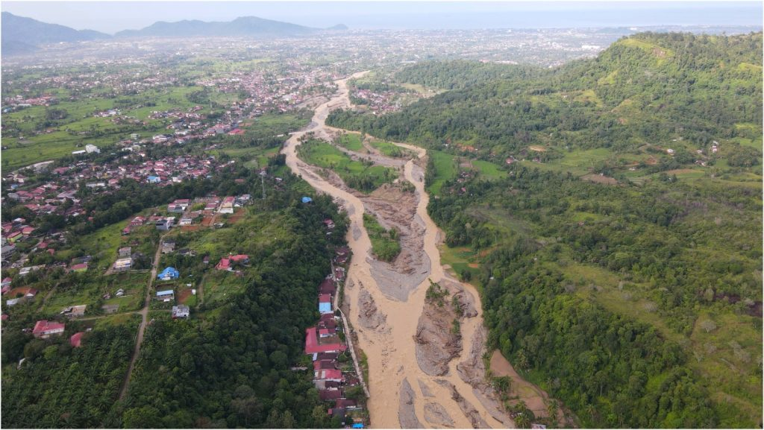
Pembukaan lahan di Sumatra mempercepat degradasi ekologi dan mengancam stabilitas ekonomi jangka panjang wilayah tersebut.Foto: Nurul Qariati Fadila, Universitas Andalas/CC-BY
Oleh: |  | Editor:
Mohamad Dian Revindo - Universitas Indonesia |  | Ria Ernunsari - Sr. Commissioning Editor, 360info - - Samrat Choudhury - Commissioning Editor, 360info
Mervin Goklas Hamonangan - Universitas Indonesia

Banjir di Sumatra mengungkap bagaimana model pertumbuhan yang rakus lahan di Indonesia telah membebani hutan, lahan pertanian, dan ekosistem, mengancam stabilitas ekonomi jangka panjang.

Banjir dan longsor mematikan yang melanda Sumatra pada akhir 2025 menjadi pengingat yang jelas betapa rapuhnya fondasi ekologi Indonesia. Dipicu oleh Siklon Senyar, bencana ini menewaskan ratusan orang, mengungsi lebih dari satu juta orang, dan menghancurkan komunitas di seluruh Sumatra Barat, Sumatra Utara, dan Aceh.
Kelompok lingkungan dan pejabat pemerintah kini mengakui bahwa skala kerusakan tersebut tidak hanya disebabkan oleh cuaca ekstrem. Tahun-tahun deforestasi, pengeringan gambut, pertambangan, dan degradasi daerah aliran sungai memperparah dampak siklon, mengubah peristiwa meteorologi langka menjadi bencana.
Penelitian juga mengungkapkan bahwa bahkan penebangan hutan yang secara hukum diizinkan turut berkontribusi pada kerentanan wilayah tersebut, karena celah pengawasan memungkinkan pembukaan hutan terus berlanjut dengan akuntabilitas minimal.
Peristiwa-peristiwa ini bukanlah kejadian terisolasi. Mereka merupakan gejala dari masalah struktural yang lebih dalam: model ekonomi Indonesia tetap sangat bergantung pada konversi lahan. Selama puluhan tahun, pertumbuhan didorong oleh perluasan perkebunan, konsesi pertambangan, kawasan industri, dan koridor infrastruktur.
Model ekonomi yang rakus lahan ini telah memberikan keuntungan ekonomi jangka pendek, tetapi juga merusak sistem alam yang melindungi komunitas dari bencana.
Tujuan pertumbuhan yang membutuhkan lebih banyak lahan
Ketegangan antara kerentanan ekologi dan ambisi ekonomi semakin terlihat. Pada 2024, pemerintah mengumumkan target pertumbuhan tahunan 6–8 persen selama periode 2025–2029, dengan tujuan eksplisit untuk mendorong Indonesia keluar dari jebakan pendapatan menengah.
Logikanya dapat dimengerti: Indonesia ingin mencapai status pendapatan tinggi sebelum bonus demografisnya mencapai puncaknya sekitar tahun 2040.
Namun, bencana-bencana baru-baru ini di Sumatra menunjukkan bahwa jalur saat ini — yang bergantung pada perluasan lahan terus-menerus — semakin tidak berkelanjutan secara ekonomi dan ekologi.
Strategi pertumbuhan Indonesia masih sangat bergantung pada sektor berbasis lahan. Ekspansi perkebunan, pertambangan, kawasan industri, dan proyek infrastruktur besar tetap menjadi pilar utama perencanaan pembangunan. Sektor-sektor ini membutuhkan lahan yang luas, dan ekspansi mereka seringkali mengorbankan hutan, lahan gambut, dan area pertanian.
Kekurangan lahan menjadi kendala struktural
Ketersediaan lahan semakin terbatas akibat pertumbuhan populasi, urbanisasi yang cepat, dan permintaan pangan yang meningkat. Persaingan spasial semakin intensif, biaya akuisisi lahan meningkat, dan konflik penggunaan lahan semakin sering terjadi. Meskipun Indonesia memiliki wilayah geografis yang luas, lahan yang dapat digunakan terbatas — dan tekanan padanya semakin meningkat.
Organisasi Pangan dan Pertanian PBB telah memperingatkan bahwa Indonesia menghadapi risiko keamanan pangan jangka panjang jika lahan pertanian terus menyusut.
Data Badan Pusat Statistik Indonesia menunjukkan bahwa luas lahan sawah telah berkurang dari lebih dari 8 juta hektar pada periode 2015–2017 menjadi hanya 7,38 juta hektar pada tahun 2024.
Sebagian besar lahan tersebut telah diubah menjadi perumahan, pengembangan komersial, dan infrastruktur.
Pada saat yang sama, hutan dan lahan gambut Indonesia telah secara sistematis dibersihkan selama puluhan tahun. Human Rights Watch telah mendokumentasikan bagaimana lahan gambut dan hutan terus dihancurkan meskipun ada moratorium dan janji pemulihan.
Pengeringan gambut dan pembukaan hutan terus berlanjut bahkan di kawasan yang ditetapkan untuk perlindungan, sementara perluasan industri terus mengancam kawasan hutan yang tersisa.
Polanya melemahkan pertahanan alam, mengganggu kestabilan lereng, dan meningkatkan aliran air — sehingga banjir dan longsor menjadi lebih parah.
Pertumbuhan yang merusak fondasinya sendiri
Kontradiksi ekonomi ini semakin sulit diabaikan. Ketika bencana terjadi, kerugian — infrastruktur yang rusak, mata pencaharian yang terganggu, dan upaya pemulihan yang mahal — mengikis keuntungan pertumbuhan yang seharusnya dihasilkan oleh konversi lahan.
Bank Dunia berulang kali menekankan bahwa prospek pertumbuhan jangka panjang Indonesia bergantung pada penguatan ketahanan lingkungan dan perbaikan tata kelola lahan.
Tantangan pembangunan Indonesia kini bukan lagi sekadar menghasilkan pertumbuhan, tetapi menghasilkan pertumbuhan yang tidak menghancurkan fondasi ekologi yang menjadi dasar ekonomi. Model pertumbuhan yang efisien dalam penggunaan lahan kini menjadi kebutuhan strategis.
Jalan yang lebih cerdas: Pertumbuhan yang efisien dalam penggunaan lahan
Hal ini memerlukan beberapa perubahan.
Pertama, produktivitas harus menggantikan ekspansi sebagai pendorong utama pertumbuhan. Pertanian dapat meningkatkan hasil panen melalui benih yang lebih baik, mekanisasi, dan sistem pasca panen daripada membuka lahan baru. Pengalaman internasional menunjukkan bahwa intensifikasi dapat meningkatkan produksi sambil mengurangi tekanan pada hutan. Industri dapat memodernisasi proses produksi dan meningkatkan efisiensi energi daripada mengandalkan ekspansi fisik.
Kedua, Indonesia harus mempercepat transisinya menuju sektor-sektor bernilai tambah dan berbasis pengetahuan — teknologi manufaktur, layanan digital, dan ekonomi kreatif — yang menghasilkan pengembalian ekonomi tinggi dengan penggunaan lahan minimal. Bank Pembangunan Asia menekankan bahwa meningkatkan produktivitas dan inovasi esensial untuk menghindari jebakan pendapatan menengah.
Ketiga, pembangunan harus memprioritaskan revitalisasi lahan terdegradasi. Pengembangan lahan bekas (brownfield) — merehabilitasi situs tambang yang ditinggalkan, lahan idle, dan kawasan industri yang menua — mengurangi tekanan pada hutan sambil meningkatkan efisiensi spasial. Pendekatan ini sejalan dengan prinsip ekonomi sirkular dan memperkuat perencanaan spasial.
Keempat, Indonesia dapat mengoptimalkan nilai ekonomi aset lingkungannya melalui pasar karbon. Mekanisme perdagangan karbon yang dirancang dengan baik dapat mendorong perlindungan hutan dan reboisasi, mengubah ekosistem menjadi aset ekonomi produktif rather than hambatan bagi pembangunan. Dengan cadangan karbon hutan tropis terbesar di dunia, Indonesia memiliki potensi besar di bidang ini.
Landasan kebijakan harus kuat
Pemerintahan spasial yang kuat sangat penting. Penegakan peraturan perencanaan spasial, perlindungan lahan pertanian berkelanjutan, dan tindakan tegas terhadap konversi lahan ilegal atau tidak bertanggung jawab harus menjadi pilar utama kebijakan ekonomi.
Penilaian Tata Kelola Lahan Bank Dunia menyoroti kelemahan yang persisten dalam administrasi lahan, izin yang tumpang tindih, dan penegakan hukum yang tidak konsisten — semua hal ini mengancam pembangunan berkelanjutan.
Bencana-bencana baru-baru ini di Indonesia menjadi peringatan: model pertumbuhan yang rakus lahan dari masa lalu telah mencapai batasnya. Jika negara ini terus memperluas wilayah dengan cara menebang hutan dan mengubah lahan, keuntungan ekonomi akan semakin tertutupi oleh kerugian ekologi dan risiko bencana. Pertumbuhan yang berkelanjutan dan efisien lahan bukanlah idealisme lingkungan — itu adalah satu-satunya jalur yang layak menuju kemakmuran jangka panjang.
Mohamad Dian Revindo adalah peneliti dan dosen di Fakultas Ekonomi dan Bisnis serta Sekolah Pascasarjana Pembangunan Berkelanjutan, Universitas Indonesia.
Mervin Goklas Hamonangan adalah peneliti di Institut Penelitian Ekonomi dan Sosial, Universitas Indonesia (LPEM UI).

`
Artikel ini diterjemahkan menggunakan alat kecerdasan buatan otomatis yang berpotensi memiliki kesalahan, kesilapan dan ketidakakuratan. Berbagai upaya sudah dilakukan untuk memastikan kejelasan dan koherensi, terjemahan ini bisa saja tidak lengkap dalam menangkap nuansa, intonasi dan tujuan dari teks aslinya. Untuk versi yang tepat, silakan merujuk pada artikel aslinya.
`
Artikel ini pertama kali dipublikasikan tanggal 13 Feb 2026 di bawah lisensi Creative Commons oleh 360info™

